St. Josephs Girls home, Contactpersoon: Elly van Aggelen-van Solinge
Bolawalana, Negombo,
Sri Lanka. 17-04-2024

Beste schrijfouders/sponsoren,

De laatste nieuwtjes want volgende week komen we weer naar Nederland.
In 6 maanden tijd hebben we 2 keer oud en nieuw gevierd.
Afgelopen weekend was het Singalees/Tamil nieuwjaar.
De scholen zijn 1 of 2 weken vrij.
Ook veel winkels, fabrieken, kantoren enz. zijn 2 tot 8 dagen dicht of de werknemers mogen een aantal dagen vrij.
Je merkt niet veel van deze jaarwisseling, behalve dat er weer veel en vette hapjes gemaakt en gebakken worden.
Zondagmiddag, nieuwjaarsdag hebben we eerst met de meisjes geluncht en daarna Oud-hollandse spelletjes gespeeld. Er zijn 30 meisjes en 25 grotere meiden in Seth Sevena die daar hun één-jarige opleiding doen en die deden ook mee.
Zaklopen, hardlopen, olifantje prik, ballonnen opblazen tot ze knappen en waterballonnen overgooien, touwtrekken, een heuse missverkiezing, toneelstukjes en een hilarische wedstrijd van meisjes die moesten proberen om ons aan het lachen te krijgen.
Prijsuitreiking en 2 sponsoren hebben nieuwe bekers en chips en de lunch betaald.
Heel erg bedankt.
Toen we kwamen stond kindje Jesus op een stoel met een paraplu boven zich. Dat was om geluk af te dwingen want er was regen voorspeld.
Helaas heeft het niet geholpen want het begon om 16.30 uur te hozen.
Maar geen nood, we konden de grote hal en en daar zijn we verder gegaan en later weer touwtrekken buiten gedaan.
Op het podium kwamen de nonnen en wij in actie met waterballonnen gooien en laten knappen en toen kon ik een paar foto’s maken.

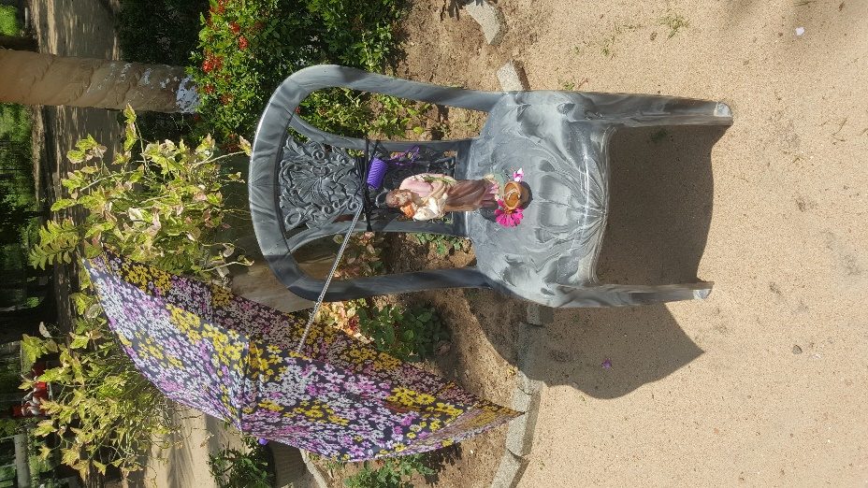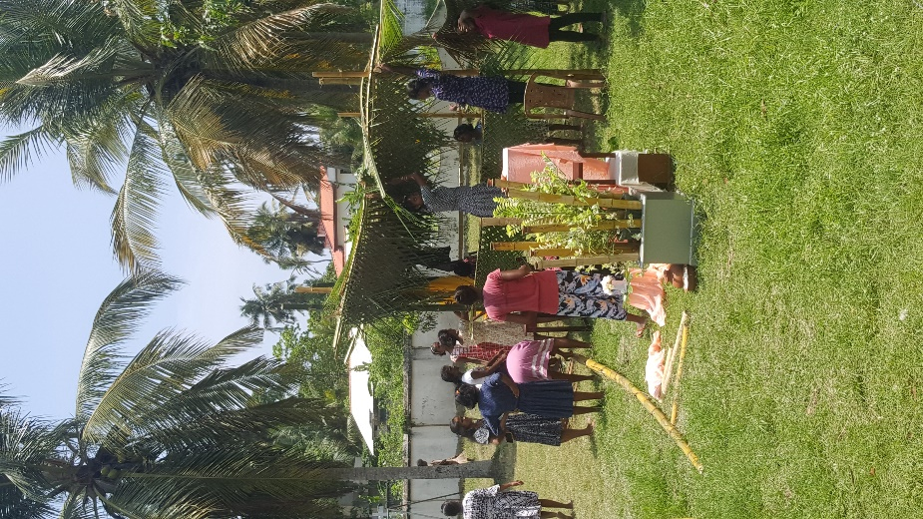
De meisjes bezig om een Nieuwjaarshuis te bouwen van bamboetakken en palmtakken.
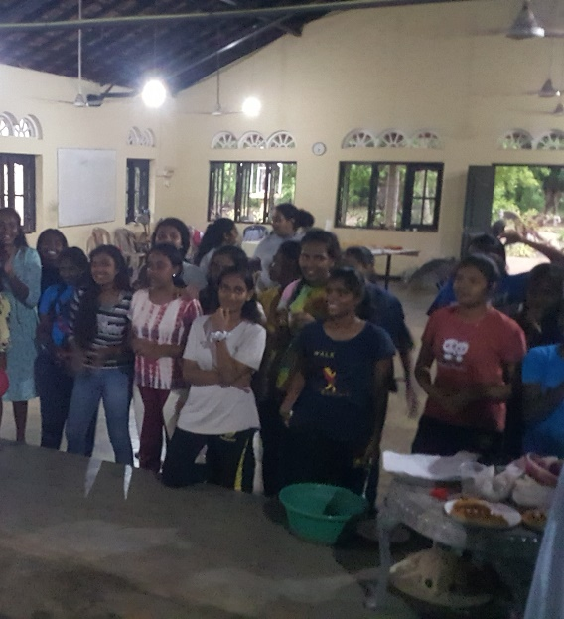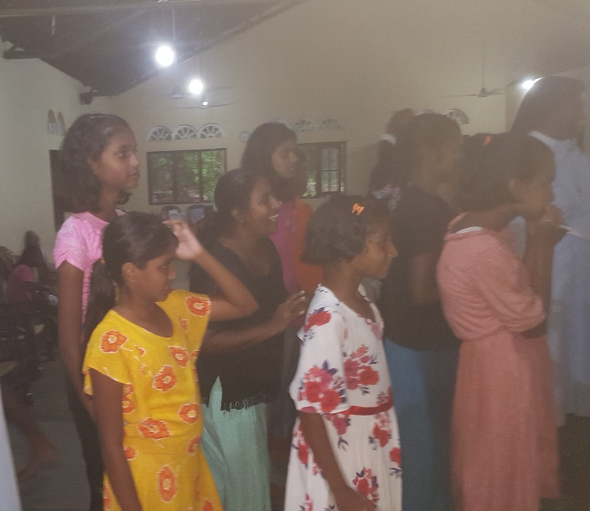

De zes maanden zijn om tot de volgende keer.

Hartelijke groeten, Elly en Teun van Aggelen

